УТВЕРЖДЕНО
приказом директора ГБУСО ВО «ККЦСОН»
№ 09-ОВ от 17.02.2021

ИТОГИ РАБОТЫ ГБУСО ВО «КОВРОВСКИЙ КОМПЛЕКСНЫЙ ЦЕНТР СОЦИАЛЬНОГО ОБСЛУЖИВАНИЯ НАСЕЛЕНИЯ» ЗА 2020 ГОД.
В ГБУСО ВО «Ковровском комплексном центре социального обслуживания населения» в 2020 году реализовывались следующие задачи по предоставлению социальных услуг гражданам пожилого возраста и инвалидам:
- осуществление предоставление социальных услуг в соответствии с государственным заданием и нормами федерального и областного законодательства.
- организации работы в соответствии с Федеральным законом от 28.12.2013 №442-ФЗ «Об основах социального обслуживания граждан в Российской Федерации».
- реализация «Плана мероприятий (дорожной карта) по развитию во Владимирской области стационарозамещающих технологий социального обслуживания граждан, страдающих психическими расстройствами, на 2019-2024».
- реализация «дорожной карты» по созданию системы долговременного ухода за гражданами пожилого возраста и инвалидами во Владимирской области.
- совершенствование форм и методов работы, расширение сферы социальных услуг с использованием программно-целевых методов.
- оказание социальных услуг с учетом индивидуальной нуждаемости.
- организация работы по обеспечению безопасности жизнедеятельности граждан пожилого возраста и инвалидов, находящихся на обслуживании.
- повышение информированности населения по вопросам предоставления социальных услуг.
- осуществление деятельности по социальной адаптации и интеграции граждан пожилого возраста и инвалидов в современное общество, создание условий для самореализации, поддержания физической активности и продления активного долголетия.
- участие и реализация национального проекта «Демография» регионального проекта «Старшее поколение».

Финансирование деятельности учреждения осуществлялось из средств областного бюджета. В 2020 году было выделено 59 млн.643 тыс. 500 рублей, в том числе субсидии на выполнение государственного задания 59 млн. 350 тыс. 700 рублей, 292 тыс. 800 рублей на доставку мобильными бригадами и 954 тыс. 142 рубля – субсидии на иные цели, в том числе: субсидии на обеспечение мер социальной поддержки отдельных категорий граждан по оплате за содержание и ремонт жилья, услуг теплоснабжения (отопления) и электроснабжения – 557 тыс. 100 руб., субсидии на осуществление иных расходов, не относящихся к бюджетным инвестициям – 268 тыс. 750 руб., субсидии на реализацию мероприятий по обеспечению пожарной безопасности учреждений социального обслуживания – 50 тыс. 292 руб., субсидии на приобретение основных средств, материальных запасов для осуществления видов деятельности бюджетных или автономных учреждений, предусмотренных учредительными документами – 11 тыс. руб. и субсидии на подготовку и дополнительное профессиональное образование работников бюджетных и автономных учреждений социального обслуживания населения – 67 тыс. руб.
Предоставление социальных услуг организуется в соответствии с государственным заданием, по итогам 2020 года государственное задание учреждением выполнено.
На сегодняшний день предоставление социальных услуг гражданам пожилого возраста и инвалидам осуществляют 8 отделений: 5 отделений социального обслуживания на дому, отделение срочного социального обслуживания, отделение дневного пребывания и социально-реабилитационное отделение.

ОТДЕЛЕНИЕ СОЦИАЛЬНОГО ОБСЛУЖИВАНИЯ НА ДОМУ ГРАЖДАН ПОЖИЛОГО ВОЗРАСТА И ИНВАЛИДОВ.

Деятельность отделений социального обслуживания граждан пожилого возраста и инвалидов на дому по городу Ковров и Ковровскому району направлена на реализацию основной цели – максимально возможное продление пребывания граждан пожилого возраста и инвалидов в привычной для них среде проживания, поддержание их социального, психологического и физического статуса, а также для защиты их прав и законных интересов.
Главная задача – качественное оказание услуг, контроль предоставляемых услуг и обеспечение достойной жизни граждан.
В 2020 году отделениями социального обслуживания на дому было обслужено 783 человека. По состоянию на конец года на социальном обслуживании находятся 625 человек – 416 жителей города Коврова, 209 – Ковровского района, из них:
- инвалиды, участники ВОВ - 4;
- вдовы, погибших ВОВ – 13;
- труженики тыла – 37;
- ветераны труда – 141;
- инвалиды от общего заболевания – 331;
- граждане, не имеющие льготных категорий – 99.
За 2020 год оказано 182 029 гарантированных услуг, из них:
- социально-бытовые – 97 228
- социально-медицинские – 52 102
- социально-психологические – 31 582
- социально-педагогические – 328
- социально-правовые – 557
- услуги в целях повышения коммуникативного потенциала ПСУ, имеющих ограничения жизнедеятельности – 232
и 17 831 дополнительных услуг, не входящих в перечень социальных услуг, в среднем 206 услуг на каждого получателя.
Социальные услуги получают бесплатно 113 человек, по тарифам – 512. Средний размер оплаты в 2020 году составил – 619,94 руб.
Возрастной состав обслуживаемых:

В 2020 году в рамках реализации пилотного проекта по внедрению программы «Служба сиделки» специалистами ГБУСО ВО «Ковровский комплексный центр социального обслуживания населения»:
1. Проведена типизация получателей социальных услуг, обслуживаемых на дому в количестве 600 человек, из них 63 человека отнесены к 5 группе типизации, 59 человека – к 4 группе, 97 – к 3 группе, 87 – ко 2 группе, 98 – к 1. Результаты типизации являются одним из источников информации для формирования индивидуального плана ухода.
2. Проведен мониторинг нуждаемости получателя социальных услуг в конкретных видах, периодичности и объеме социальных услуг.
3. Разработан перечень социальных услуг в рамках программы.
Продолжается работа по социальному сопровождению граждан, находящихся на социальном обслуживании, в медицинские учреждения и в социально значимые организации города и района. В 2020 году такую помощь получили 40 человек.

ОТДЕЛЕНИЕ ДНЕВНОГО ПРЕБЫВАНИЯ ГРАЖДАН ПОЖИЛОГО ВОЗРАСТА И ИНВАЛИДОВ.
Основной задачей данного отделения является создание условий, повышающих социальную активность пожилых людей, содействие в преодолении одиночества, замкнутого образа жизни, раскрытие их творческого потенциала.
За 2020 год отделением дневного пребывания граждан пожилого возраста и инвалидов обслужено 168 человек, из них 27 – жители Ковровского района.
Было оказано 8 817 услуг, из них:
- социально-бытовые – 1 156
- социально-медицинские – 3 680
- выполнение процедур, связанных с организацией ухода, наблюдением за состоянием здоровья получателей социальных услуг (измерение температуры тела, артериального давления) – 1153 услуги;
- оказание содействия в проведении оздоровительных мероприятий: занятия в сенсорной комнате, ежедневный прием кислородного коктейля, утренняя гимнастика, занятия на тренажерах, контроль за их выполнением, скандинавская ходьба два раза в неделю в парковой зоне – 1228 услуги;
- ежемесячное проведение мероприятий, направленных на формирование здорового образа жизни.
С целью пропаганды здорового образа жизни, поддержания и укрепления здоровья получателей социальных услуг в рамках факультета «Активное долголетие» Университета третьего возраста были организованы консультационные встречи по медицинским вопросам профилактического направления исполнительным директором Владимирского регионального отделения "Лига здоровья нации" В.Е. Мазуниным («Активный образ жизни – важнейший фактор профилактики гиподинамии», «Активность людей пожилого возраста – основные рекомендации») – 1151;
- ежемесячное проведение санитарно-просветительской работы в целях повышения уровня медицинской грамотности специалистами Центра Медицинской Профилактики "Школа здоровья" («Мастер-класс по измерению артериального давления», «Школа артериальной гипертонии», «Профилактика гриппа и ОРВИ» и др). Охвачено 148 человек.

- социально-психологические – 2

- социально-педагогические – 3 190
- формирование позитивных интересов (в том числе в сфере досуга) – 950 услуг;
- организация досуга – 2240 услуг.

В рамках работы факультета "Музыкальная гостиная" Университета третьего возраста проведена концертная программа в детской музыкальной школе №1 "Святочные зарисовки", в ней участвовало 12 человек. Организовано 6 концертов волонтеров «серебряного возраста» ансамбля «Ретро» под руководством Натальи Личман – любимицы публики, которые смогли посмотреть 93 получателя социальных услуг. Было проведено 2 тематических концерта творческого коллектива "От сердца к сердцу" под управлением волонтера "серебряного возраста" Р.И. Яковлевой, посвященных памяти А.С. Пушкина, состоялся так же сольный концерт барда Р.И. Яковлевой. В этих мероприятиях приняли участие 72 человека. В марте отделение начало сотрудничество с новым волонтером «серебряного возраста» Александром Михайловичем Бакиным, исполнителем песен Владимира Высоцкого. Познакомились с его творчеством 25 человек. Невероятная схожесть своеобразного тембра его голоса окунули всех присутствующих в атмосферу советского времени и тронули до глубины души.
В рамках работы факультета "Литературная гостиная" Университета третьего возраста проведены еженедельные встречи с библиографами читального зала Центральной городской библиотеки им. С.К. Никитина на различные темы: «Из дворян Владимирской губернии» - к 225-летию со дня рождения А. С. Грибоедова, «Величайший мастер слова» - к 160-летию со дня рождения А. П. Чехова, «Непокоренная застава» - к 105-летию со дня рождения Героя Советского Союза пограничника Алексея Лопатина, «Час мужества пробил в наших сердцах...» - творчество Юлии Друниной в годы Великой Отечественной войны, «Голоса войны минувшей» - ковровские писатели – фронтовики. На этих встречах присутствовало 148 получателей социальных услуг.
Так же организовано выездное мероприятие на базе читального зала Центральной городской библиотеки, в котором приняли участие 19 человек. Получателям социальных услуг отделения был представлен совместный проект союза Владимирских писателей и Владимирской областной научной библиотеки, посвященный 75-летию Победы в Великой Отечественной войне «Чтобы память на земле не умирала…». В него вошли презентация выставки «Строки, опаленные войной» и выступление известных Владимирских писателей, таких как Виктора Малыгина, Жанны Хрулевой, Вадима Забабашкина, Дмитрия Кантова и др. Каждую неделю для получателей социальных услуг отделения проводились познавательные программы ЦБС № 4 «Кулачные бои», «Любовная драма А. Герцена».
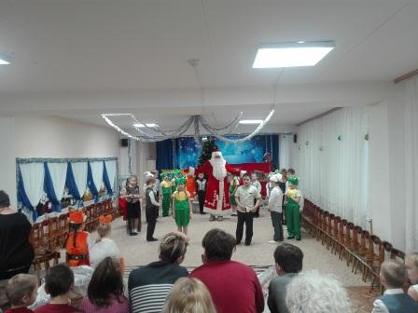
Кроме того, в рамках работы факультета «Литературная гостиная» были организованы лирические композиции волонтеров «серебряного возраста» И.Л. Молочковой («Музыка стиха») и С. Туровец («Подарите себе вдохновенье»). Этими встречами охвачено 59 человек. Впервые в этом году получатели социальных услуг отделения дневного пребывания были приглашены на просмотр театральных постановок воспитанников и посетили МДОУ Детский сад №6 и МДОУ Детский сад №19 "Теремок", где получили море положительных эмоций. Насладиться выступлением детей смогли 24 человека.

В рамках работы факультета «История и краеведение» было проведено 5 краеведческих программ волонтером «серебряного возраста» И.Н. Гайворонской ("Христо-Рождественский Собор", «Легенды и были "Замка Любви и Верности", "Удивительные места России" - "Саблинские пещеры", "Крепостная сцены. Жемчугова-Шереметьева") Охвачено 148 человек.
Получатели социальных услуг отделения посетили выставку в ДК им. Ногина «Новый год в стране кукол», выставку в экологической библиотеке «Лоскутная живопись», приняли участие в познавательной программе ЦБС № 7 «Познай себя!». Каждое мероприятие посетили по 12 человек.
- социально-правовые – 557
- оказание помощи в оформлении документов;
- в рамках работы факультета "Правоведение" Университета третьего возраста была организована информационная программа 4го пожарно-спасательного отряда Федеральной противопожарной службы Государственной противопожарной службы Главного Управления по Владимирской области" (4ПСО ФПС ГПС ГУ по Владимирской области) - "Пожарная безопасность в быту". Памятки получили 24 получателя социальных услуг. Так же была проведена консультационная встреча с директором ГКУ Владимирской области «Отдел социальной защиты населения по городу Коврову и Ковровскому району», в ходе которой Игорь Юрьевич ознакомил всех присутствующих (28 человек) о нововведениях наступившего года в социальной сфере для граждан пожилого возраста, а также ответил на личные вопросы получателей социальных услуг.
В этом году было начато сотрудничество с представителями ПАО Сбербанк, которые на встрече с получателями социальных услуг довели до них информацию о возможностях и методах безопасного использования пластиковых карт, вкладах и др. Полезную информацию получили 27 человек.
В феврале для получателей социальных услуг отделения дневного пребывания, в рамках работы факультета "Правоведение" Университета третьего возраста прошла экономическая игра. Её провели представители ППФ «Страхование» под руководством Ольги Александровны Деминой. В игре приняли участие 27 получателей социальных услуг. Игра помогла постичь нашим посетителям все премудрости планирования, они смогли научиться управлять виртуальной империей, а значит, и финансовые операции в реальном мире им будут по плечу!

По распоряжению ДСЗН в апреле сотрудниками отделения из числа получателей социальных услуг были найдены кандидатуры «серебряных волонтеров», желающих принять участие в проекте «Волонтеры Конституции»: Н.М. Плаксина, Т.М. Юдина. Им была оказана помощь в регистрации на сайте «ВолонтерыКонституции.рф» и прохождении гражданского экзамена по изучению поправок в Конституцию Российской Федерации.

- услуги в целях повышения коммуникативного потенциала ПСУ, имеющих ограничения жизнедеятельности – 232

В связи со сложившейся обстановкой во втором квартале 2020 года в рамках реализации проекта «Активное долголетие» впервые было организовано проведение онлайн-конференций с исполнительным директором Владимирского регионального отделения «Лига здоровья нации» Владимиром Евгеньевичем Мазуниным. Специалистом по социальной работе отделения была установлена программа ZOOM для участия в видеоконференциях и создана видеоинструкция по установке этой программы для получателей социальных услуг.
За весь период 2020 года состоялось 26 видеоконференций с участием В.Е. Мазунина, мануального терапевта г. Владимир Ю.Б. Каменева, фитотерапевта В. Белашовой по различным тематикам, академика Б.В. Городиского, остеокинезиолога М.В. Ивашкевича. Были затронуты актуальные для граждан старшего поколения темы: «Профилактика заболеваний и восстановление суставов без применения медикаментов», «Комплексный подход для восстановления тазобедренных суставов», «Значение дикорастущих растений в профилактике возрастных заболеваний», «Основы реабилитационной гимнастики «Здрава» для коленных суставов», «Профилактика сердечно-сосудистых заболеваний», «Применение Иван-чая для профилактики возрастных заболеваний», «Детоксикация и интоксикация организма», «Метод прикладной остеокинезиологии», «Аккупунктура», «Биорезонансные технологии для профилактики и лечения заболеваний» и др.
Видеоролики гимнастики «Здрава» от Юрия Борисовича Каменева еженедельно размещались на сайте Отделения дневного пребывания в социальной сети «Одноклассники» и вызвали много положительных комментариев и более 250 просмотров. За год было размещено более 135 заметок в социальной сети и 74 на официальном сайте ГБУСО ВО «ККЦСОН».
«Университет третьего возраста» продолжил свою работу в онлайн-формате. В частности, факультет «Музыка вокруг нас» периодически размещал в социальной сети видео и аудиозаписи выступлений солистки ансамбля «Ретро» Личман Натальи Анатольевны. Эти публикации пользовались большим спросом у получателей социальных услуг отделения дневного пребывания и всегда сопровождались благодарными комментариями, их просмотрели более 350 человек. Так же были размещены видеозаписи выступлений Ю.А. Иванова (399 просмотров) и Г.В. Мизоновой (477 просмотра). В августе – сентябре было организовано 3 концерта ансамбля «Ретро» на открытой площадке музея «Природы и этнографии». Концерты смогли посмотреть 79 чел., как получатели социальных услуг отделения, так и ветераны социальной службы.
Так же в рамках работы факультета «Литературная гостиная» было сделано 7 видеозаписей выступлений активного участника движения «волонтеры серебряного возраста», лауреата многих международных конкурсов чтецов Ирины Леонидовны Молочковой на военную, пушкинскую, синицынскую тематику. В течение года размещены следующие видеозаписи: рассказ ковровской писательницы Н.Е. Бирюковой «Шляпа», стихотворение С.Г. Острового «Стихи о самом страшном», рассказ С.Никитина «Под старыми тополями», произведение Ю.Н. Синицына «Слепая в Эрмитаже», литературно-музыкальная композиция «Осень» и др.

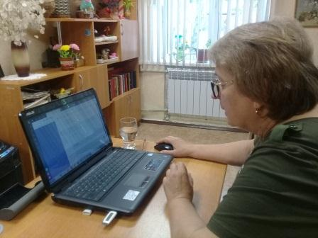
16 июня 2020 года в отделении дневного пребывания прошел региональный этап Х Всероссийского чемпионата по компьютерному многоборью среди пенсионеров. Впервые за десять лет он проходил в дистанционном формате и представлял собой соревнования, которые проводились по категориям «Уверенный пользователь» и «Начинающий пользователь». Честь нашего города защищали два участника: Аксенова Вера Васильевна – получатель социальных услуг отделения дневного пребывания и Никитина Мария Николаевна – преподаватель Ковровского промышленно-гуманитарного колледжа, чья кандидатура была предложена председателем Совета местного отделения Союза пенсионеров О.Л. Прониной. По итогам чемпионата участникам были вручены дипломы Всероссийского чемпионата по компьютерному многоборью среди пенсионеров и подарок от Владимирского государственного университета им. А.Г. и Н.Г. Столетовых – карту памяти на 16 Гб.
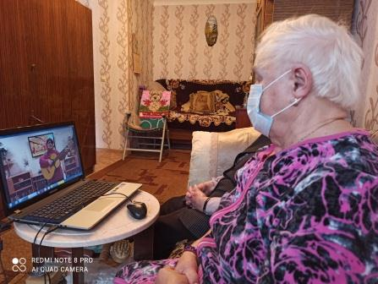
В 4 квартале 2020 года в связи с продолжающейся самоизоляцией граждан старше 65 лет отделение дневного пребывания перестроило свою работу. Теперь услуги по организации досуга оказываются на дому у получателей социальных услуг по индивидуальному плану работы. В течение ноября – декабря месяца на дому обслужено 3 человека (4 занятия). Встречи проходили с соблюдением всех мер безопасности. Специалист отделения помогла скачать и настроить программу Skype получателям социальных услуг, в рамках работы факультета «Компьютерная грамотность», обучила правилам работы на компьютере (планшете).
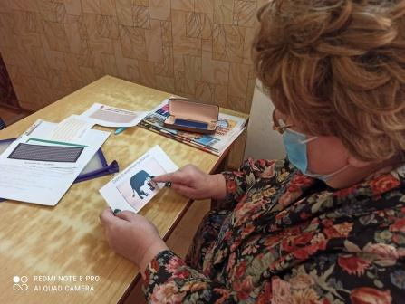
В целях организации досуга и формирования позитивных интересов была проведена демонстрация видеозаписи выступления воспитанников Ковровского социально-реабилитационного центра для несовершеннолетних, а также тесты на развитие и поддержание внимания, мышления и сообразительности, зарядка для суставов и пальчиковая гимнастика для пожилых людей.

Такие формы работы новы для получателей социальных услуг, но они с удовольствием подключаются к ним, ведь эти занятия помогают увидеться и пообщаться, пусть и виртуально. Это придает бодрости и оптимизма в тяжелый период самоизоляции.
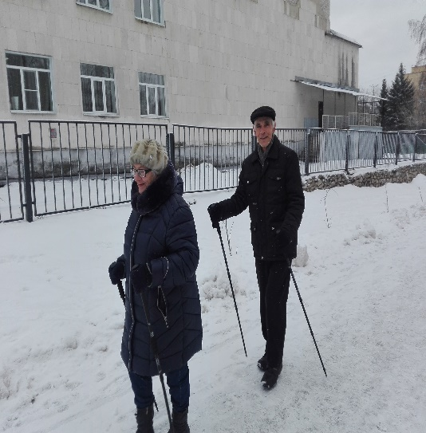
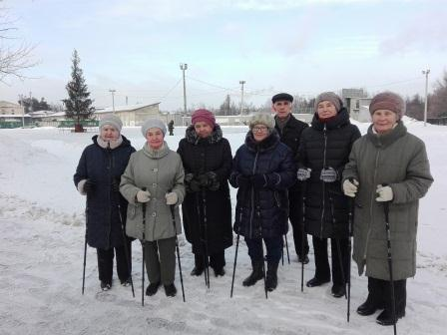
С ноября 2020 года возобновила свои занятия группа по обучению скандинавской ходьбе. С большим удовольствием наши подопечные откликнулись на данное предложение, 20 получателей социальных услуг 2 раза в неделю в течение месяца занимались скандинавской ходьбой в парковой зоне. Всем участникам группы был проведен целевой инструктаж по технике безопасности при занятиях скандинавской ходьбой и выданы памятки.

Таким образом, запланированные цели социального обслуживания в отделении дневного пребывания в новых сложившихся условиях выполнены:
- удовлетворение индивидуальных потребностей клиента, направленных на поддержание активной жизнедеятельности;
- поддержание морального духа граждан пожилого возраста и инвалидов в условиях ограничительных мер в связи с распространением новой короновирусной инфекции,
- организация досуга в индивидуальном формате;
-получение социально-медицинской помощи посредством оздоровительных и профилактических мероприятий в онлайн-формате, квалифицированного консультирования по формированию здорового образа жизни, организации рационального питания.

СОЦИАЛЬНО-РЕАБИЛИТАЦИОННОЕ ОТДЕЛЕНИЕ.

Социально - реабилитационное отделение создано в целях проведения мероприятий по социальной реабилитации.
Для реализации этих мероприятий в отделении работают различные программы по реабилитации людей с ограниченными возможностями. Оборудованы кабинеты такие как, зона оказания услуги, где происходит первичный прием граждан по вопросам прохождения социальной реабилитации и выдаются средства необходимые для социальной адаптации, кабинет психолога, просторная раздевалка, кухня, столовая, гостиная, а также кабинет социально-бытовой адаптации.
Получателями социальных услуг в отделении являются молодые люди в основном с ментальными нарушениями. В 2020 году услуги отделения получили 103 человека.
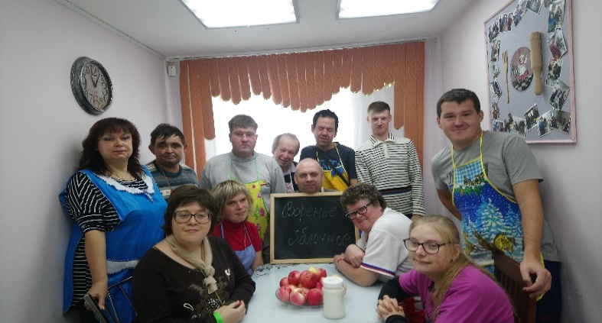
В 1 квартале 2020 года в социально-реабилитационном отделении продолжила реализовываться программа «Домоводство», которая помогает молодым людям с ограниченными возможностями получить навыки самообслуживания и поведения в общественных местах и в дальнейшем быть подготовленными к самостоятельному сопровождаемому проживанию в условиях учебной квартиры.
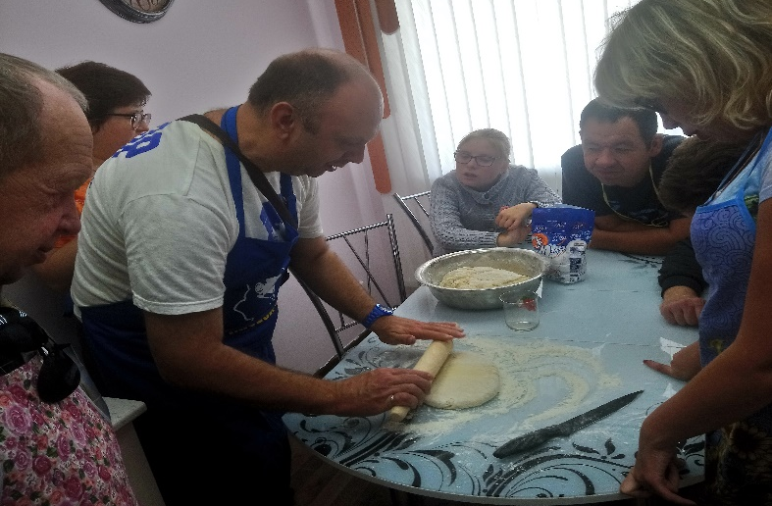
Одним из основных направлений программы «Домоводство» стало направление по обучению молодых людей с ограниченными возможностями элементарным навыкам приготовления пищи «Поваренок».

«Домовенок» - направление программы, которое способствует приобретению навыков бытовой деятельности и самообслуживания. Ребята учатся правилам дорожного движения, противопожарной безопасности, уходу за жилищем, использованию бытовых приборов, ремонту, уходу за домашними животными, одеждой, обувью, стирке и глажке белья и т.д.
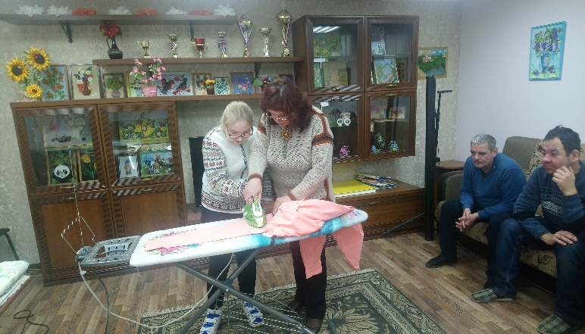
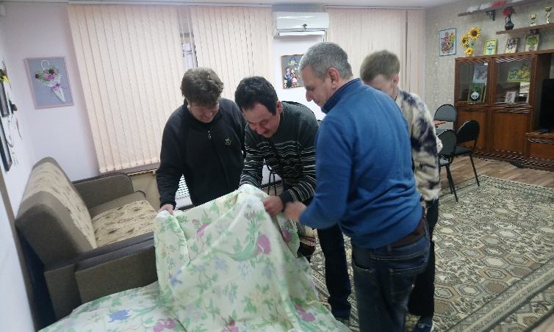

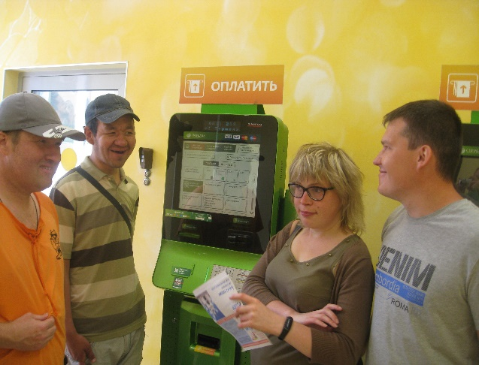
«Азбука финансов» – раздел программы «Домоводство» - направлен на формирование первичных экономических понятий. Должен научить правильному отношению к деньгам, умению их заработать и разумному использованию, правильно вести себя в реальных жизненных ситуациях, носящих экономический характер (правильному планированию своих расходов, совершению покупок в магазине, умению оплачивать проезд в общественном транспорте, коммунальные услуги и т. д.)
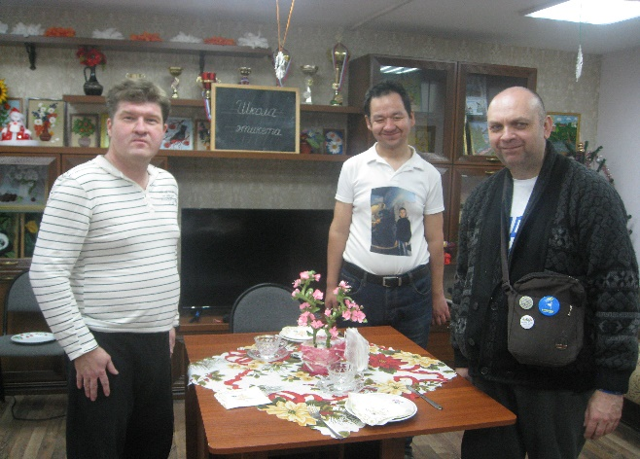
«Школа этикета» является важнейшим разделом программы «Домоводство», позволяющим обучить молодых людей с ограниченными возможностями жизненным навыкам, социальному общению и поведению. Повысить коммуникативный потенциал реабилитируемых граждан. В 2020 году прошли занятия на такие темы как:. «Ваш друг-этикет!», «Правила хорошего тона», «В мире вежливости», «Ох, уж эти пассажиры!», «Традиции гостеприимства», «Столовый этикет» и т.д.

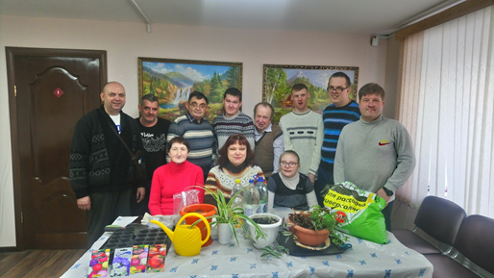
«Все пучком!» - данное направление получило свое начало как проект по «Гарденотерапии» и позволило людям с ограниченными возможностями научиться выращивать необходимые овощи и зелень. Выращенные овощи применяются, так же для приготовления блюд на занятиях.
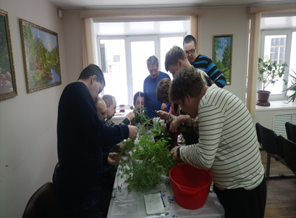

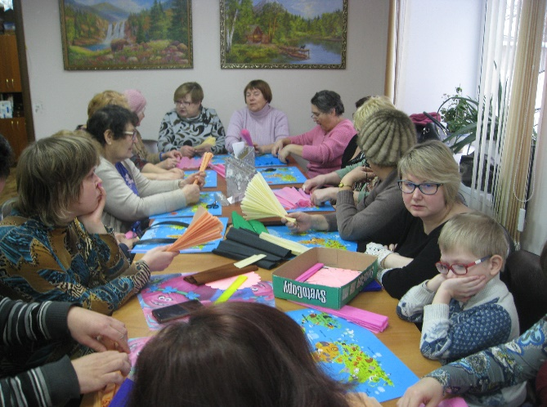
«Креативное рукоделие» - основной задачей, которого является приобретение навыков рукоделия таких как: вышивка атласными лентами, умение шить на швейной машинке, ковровая вышивка иглой, техника «казанши», вышивка по декупажу, макраме, кинусайга, печворг, ошибана (картины из круп), фелтинг (валяние из шерсти), вязание крючком.

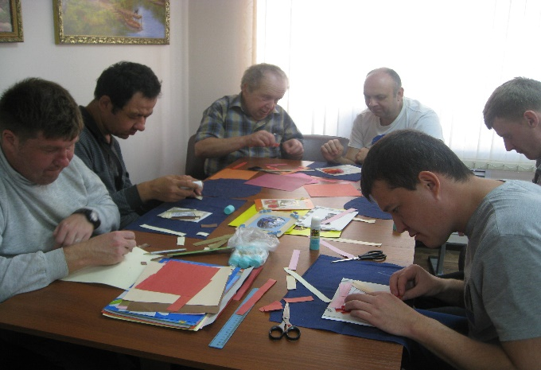

«Умелые ручки» - обучение навыкам изготовления необходимых мелких вещей из подручного материала: поздравительные открытки, кормушки, поделки и т.д.

В 2020 году в социально-реабилитационном отделении продолжилась реализация программы социально-психологической реабилитации «Мир позитива».
Реализацию программы осуществляет психолог в социальной сфере, который проводит консультирование (индивидуальное и групповое), психодиагностику и обследование личности людей с ограниченными возможностями, коррекцию (песочная терапия, занятие с элементами тренинга) психологическую помощь, привлечение людей с ограниченными возможностями к участию в группах взаимоподдержки (волонтерское движение). Психолог использует в своей работе арт-терапевтические методы.
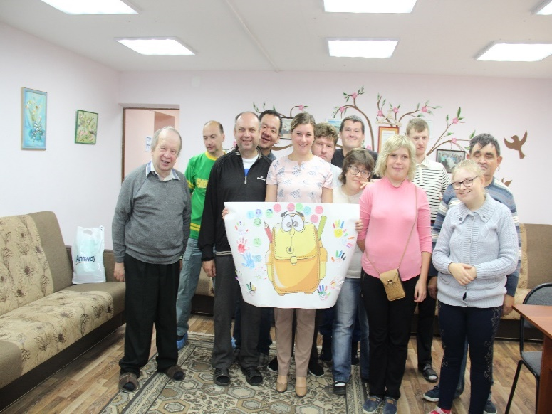
«Смехотерапия» - одно из современных направлений психотерапии, глубокое очищение организма от стрессов и их остаточных явлений, его укрепление и оживление. Развитие образного мышления и воображения, снятие эмоционального напряжения, страхов, стрессов, выход из депрессии, обретение уверенности в себе, выработка позитивного мышления - основные цели и задачи деятельности.

В 2020 году новым направлением проведения мероприятий по социальной реабилитации стало обучение людей с ограниченными возможностями пользованию техническими средствами реабилитации. Так, для получателей социальных услуг, имеющих ограничения по зрению проводятся занятия по приготовлению несложных блюд с использованием вспомогательных средств.

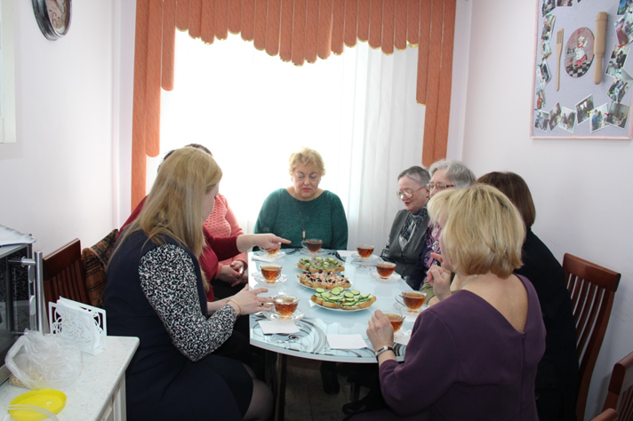

В связи с вступившими в силу ограничениями на посещение массовых мероприятий в условиях распространения новой короновирусной инфекции перед многими учреждениями социального обслуживания встала острая необходимость поиска альтернативных форм работы.
Так в сентябре 2020 года в ГБУСО ВО «Ковровский комплексный центр социального обслуживания населения» на базе социально-реабилитационного отделения открылся «Домашний микрореабилитационный центр». Это инновационная стационарзамещающая технология, позволяющая создать условия для проведения мероприятий по социальной реабилитации людей с ограниченными возможностями, а также сохранения и поддержания семейного воспитания детей-инвалидов и детей с ограниченными возможностями здоровья, не имеющих возможность посещать учреждения социального обслуживания.
Занятия проводятся по различным направлениям: обучение навыкам самообслуживания, поведения в быту и общественных местах, обучение различным видам техник декоративно-прикладного творчества (торсионн папье, гильоширование, квиллинг, канзаши), проведение интеллектуальных викторин, изготовление поделок из природного материала и поздравительных открыток, просмотр видеофильмов в рамках проекта «Виртуальный туризм».
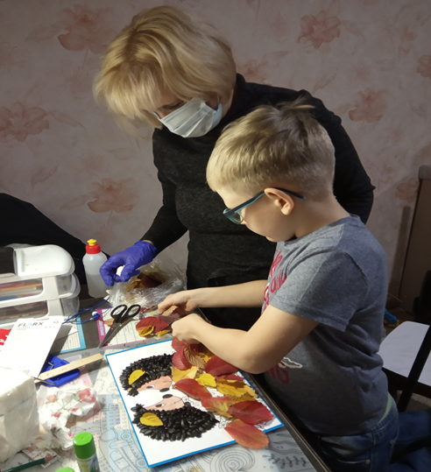
Каждое занятие тщательно подготавливается специалистами отделения с учетом индивидуальных особенностей получателей социальных услуг, его интересов и наклонностей.
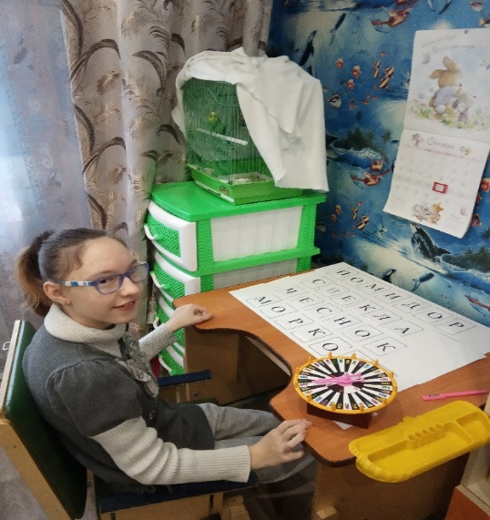
Девятилетний Илья с удовольствием осваивает навыки рукоделия и приготовления праздничной выпечки, 69-летняя Тамара Владимировна в восторге от техники «гильоширования», 18 летний Евгений освоил технику «торсионн папье», а 16-летняя Алина отгадывает интересные загадки.

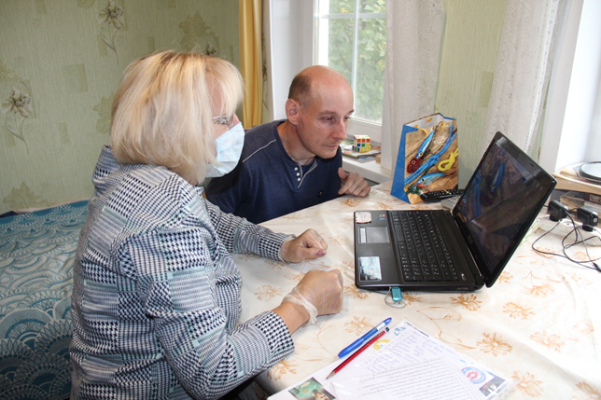
Занятия в привычной домашней обстановке мобилизуют скрытые резервы людей с ограниченными возможностями, помогают сформировать у них качества, умения и навыки, необходимые для оптимального психического и физического развития.
С нетерпением прихода специалиста ждут, как дети, так и взрослые потому что, у них появляется возможность выполнить неотложные дела вне дома.
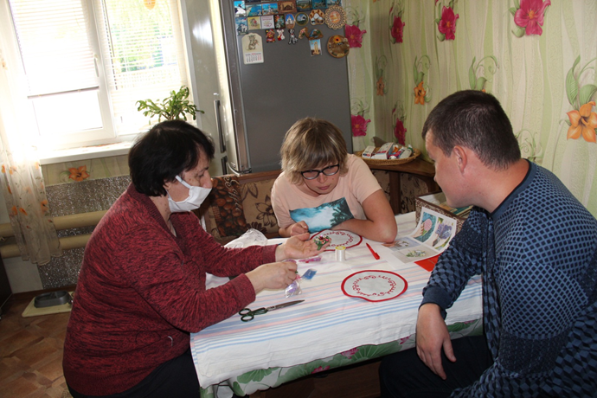
«Домашний микрореабилитационный центр» позволяет обеспечить адресность, доступность социальной поддержки, решить острые проблемы семей, воспитывающих детей-инвалидов.
Курс коррекционно-развивающих занятий в привычной и благоприятной среде способствует развитию навыков социализации, альтернативной коммуникации и двигательной активности.
Активными участниками инновационной технологии «Домашний микрореабилитационный центр» стали 9 семей, воспитывающих особенных детей.

В 2020 году в социально-реабилитационном отделении продолжилась выдача протезно-ортопедических изделий, гражданам, не имеющим группу инвалидности. Такими средствами, обеспечены 30 человек из них 5 – жители Ковровского района.
Продолжается проведение социально-средовой реабилитации в форме обеспечения инвалидов техническими средствами реабилитации и ухода. Всего за отчетный период выдано 200 средств социальной адаптации:

город |  | район
человек | средств | человек | средств
135 | 166 | 10 | 34

Также специалистами отделения оказано 215 консультаций по вопросам ИПРА, закрыто по программе 4364 мероприятий.

ОТДЕЛЕНИЕ СРОЧНОГО СОЦИАЛЬНОГО ОБСЛУЖИВАНИЯ.

Предоставление срочных социальных услуг осуществляется в целях оказания неотложной помощи разового характера гражданам, остро нуждающимся в социальной поддержке. Работа отделения проводится в различных направлениях.
Основные задачи, реализуемые в течение отчетного периода:
- выявление граждан, оказавшихся в трудной жизненной ситуации;
- определение объема, видов и форм социального обслуживания и мер социальной поддержки, в которых нуждается гражданин для преодоления трудной жизненной ситуации либо предупреждения ее возникновения;
- организация социального обслуживания и социальной поддержки с учетом их индивидуальной потребности;
- реализация стационарзамещающей технологии «Приемная семья для граждан пожилого возраста и инвалидов»;
- выполнение основных мероприятий «Забота-2020»;
- обеспечение инвалидов средствами адаптации, реабилитации и ухода через пункт проката;
- организация работы социального такси;
- организация по доставке лиц, старше 65 лет, проживающих в сельской местности в медицинские организации.
За 2020 год отделением обслужено 8 269 жителей города Коврова и Ковровского района, оказано 2294 услуги. По итогам года государственное задание по установленным показателям выполнено.

 | Кол-во обслуженных | Обеспечение продуктами питания | Обеспечение одеждой, обувью и предметами первой необходимости | Содействие в получении временного жилого помещения | Содействие в получении юридической помощи | Содействие в получении экстренной психологической помощи | Кол-во оказанных услуг
Январь | 860 | 18 | 84 | 0 | 5 | 0 | 107
Февраль | 796 | 26 | 91 | 0 | 12 | 0 | 129
Март | 748 | 43 | 52 | 1 | 17 | 1 | 114
Апрель | 524 | 92 | 3 | 0 | 9 | 0 | 104
Май | 843 | 409 | 13 | 0 | 24 | 0 | 446
Июнь | 641 | 198 | 8 | 0 | 8 | 1 | 215
Июль | 575 | 248 | 4 | 2 | 0 | 0 | 254
Август | 667 | 60 | 102 | 2 | 1 | 0 | 165
Сентябрь | 687 | 48 | 162 | 1 | 11 | 0 | 222
Октябрь | 835 | 63 | 105 | 0 | 8 | 0 | 176
Ноябрь | 610 | 90 | 45 | 1 | 7 | 0 | 143
Декабрь | 483 | 138 | 74 | 0 | 7 | 0 | 219
ИТОГО | 8269 | 1433 | 743 | 7 | 109 | 2 | 2294

В отделении действует мобильная бригада «Надежда». В 2020 году по срочным обращениям специалисты выезжали 39 раз. Гражданам, оказавшимся в трудной жизненной ситуации, оказано содействие в госпитализации – 2 человека, оказано содействие в оформлении в психоневрологический диспансер – 4 человека, в центр БОМЖ направлено – 5 человек. В учреждении здравоохранения на лечение направлен – 1 чел. лицо, без определенного места жительства.

В учреждении создан пункт проката средств социальной адаптации, реабилитации и ухода. На начало создания пункта проката в центре имелось 8 единиц технических средств, на конец 2020 года - 75 единиц. Наибольший спрос имеют инвалидные коляски, ходунки, трости. За отчетный период услугами пункта проката воспользовались 133 человека, их них 35 – жители Ковровского района.
Продолжается работа по предоставлению мер социальной поддержки социально не адаптированным, больным туберкулезом в виде обеспечения наборами продуктов и предметов первой необходимости. Данные меры социальной поддержки получили 213 человек.

Месяц | Город | Район | Итого
Январь | 13 | 6 | 19
Февраль | 10 | 8 | 18
Март | 9 | 8 | 17
Апрель | 13 | 5 | 18
Май | 11 | 4 | 15
Июнь | 11 | 4 | 15
Июль | 12 | 4 | 16
Август | 12 | 4 | 16
Сентябрь | 8 | 4 | 12
Октябрь | 4 | 1 | 5
Ноябрь | 19 | 5 | 24
Декабрь | 33 | 5 | 38
ИТОГО | 155 | 58 | 213

В рамках реализации мероприятий областной программы «Забота-2020» помощь оказана 919 чел., из числа одиноких, малообеспеченных граждан города Коврова и Ковровского района. За счет спонсорских средств, помощи предприятий и организаций оказывается содействие в ремонте, обеспечении топливом, обслуживание на дому медицинскими работниками, доставка на дом медикаментов и продуктов, оказание натуральная помощи, шефская помощь школьниками.

№  п/п | Проведенное мероприятие | Количество, чел.
1. | Ремонт и благоустройство жилья | 2
2. | Содействие в обеспечении топливом | 101
3. | Содействие в обеспечении стройматериалами
4. | Обслуживание на дому медицинскими работниками | 44
5. | Доставка на дом  - медикаментов  - продуктов | 127  376
6. | Организация бесплатных обедов | 2
7. | Оказание помощи:  - материальной  - натуральной | -  251
8. | Обработка земельных участков, чел. | -
9. | Шефская помощь школьниками, чел. | 21
Всего охвачено программой «Забота-2020», |  | 919(чел.) / 986(услуг)

За отчетный период специалистами отделения составлен 301 акт жилищно-бытовых условий граждан.

Месяц | Город | Район | Итого
Январь | 13 | 2 | 15
Февраль | 25 | 11 | 36
Март | 36 | 4 | 40
Апрель | 16 | 4 | 20
Май | 5 | 1 | 6
Июнь | 16 | 3 | 19
Июль | 10 | 1 | 11
Август | 30 | 8 | 38
Сентябрь | 17 | 6 | 23
Октябрь | 25 | 10 | 35
Ноябрь | 29 | 2 | 31
Декабрь | 22 | 5 | 27
Итого | 244 | 57 | 301
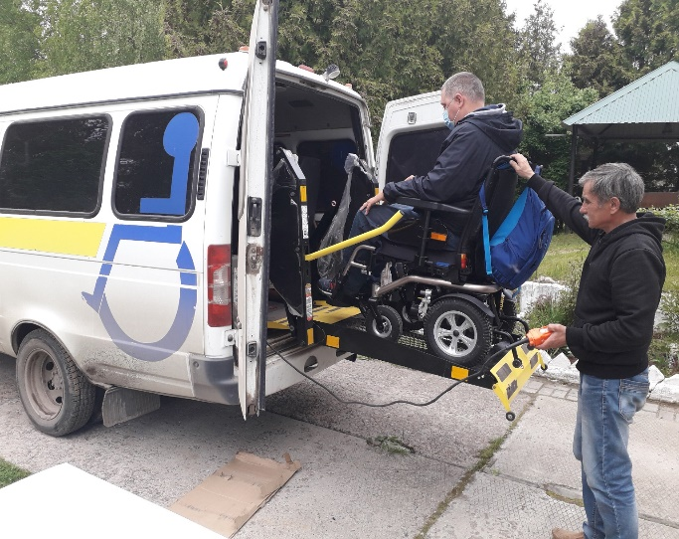
Для посещения социально значимых объектов в отделении принимаются заявки на оказание дополнительной услуги, не входящей в перечень гарантированных социальных услуг «Социальное такси».

 | 31.12.2020
Количество специализированного транспорта | 2
Численность воспользовавшихся услугой, чел. | 29

Социальное обслуживание лиц БОМЖ: численность обратившихся – 8 чел. Виды оказанной помощи: натуральная (одежда, обувь), оформление документов, консультативная, содействие в получении временного жилья.
Социальное обслуживание граждан, освободившихся из мест лишения свободы: численность обратившихся – 6 чел., Виды оказанной помощи: натуральная помощь (одежда, обувь), выдача продуктов питания, консультативная помощь.
Услугами «Социальной библиотеки» воспользовались 55 чел.
Во исполнении пункта 2.4 комплексного плана мероприятий по социально-экономическому и этнокультурному развитию цыган во Владимирской области в период года в учреждение за получением социальных услуг обратились 51 человек. Гражданам оказывались следующие срочные социальные услуги:
- обеспечение одеждой, обувью и другими предметами первой необходимости-121чел.;
- содействие в получении юридической помощи в целях защиты прав и законных интересов получателей социальных услуг-16 чел.;
- иные срочные социальные услуги (проведены профилактические мероприятия по предупреждению чрезвычайных ситуаций и обеспечению пожарной безопасности) -75 чел.
Проведен мониторинг социально-экономического положения пожилых людей, включая выявление и учет нуждающихся в социальных услугах. Численность, охваченных мониторингом 5471 человек, проживающих на территории города Коврова 787 человека, Ковровского район – 4771 человек, из них:
- инвалиды, участники ВОВ – 340 человека;
- вдовы, погибших ВОВ – 38 человек;
- труженики тыла – 277 человека;
- ветераны труда – 1308 человек;
- пенсионеры – 3487 человек;
- Дети Войны – 21 человек.
Организована работа по поздравлению юбиляров преклонного возраста 80,85,90,95,100 и более лет, проживающих на территории Коврова и Ковровского района. С юбилейными и праздничными датами поздравлено – 82 человека.
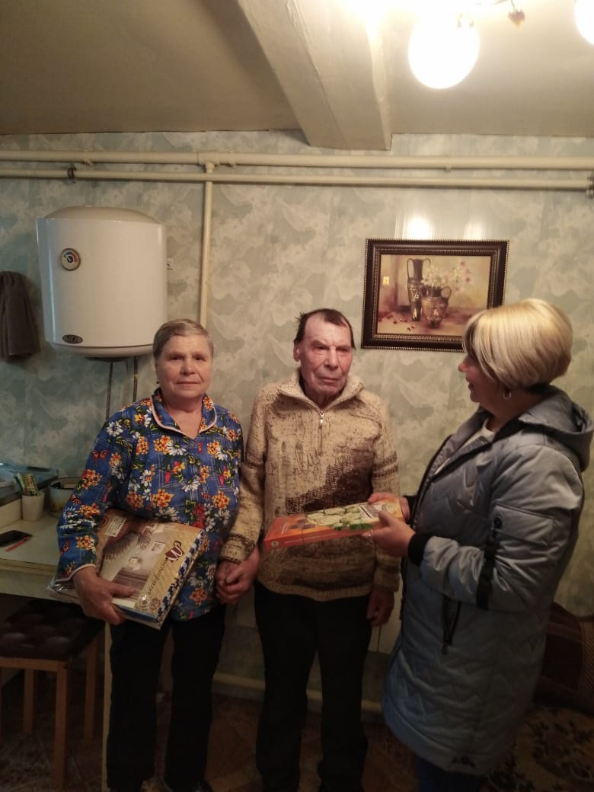
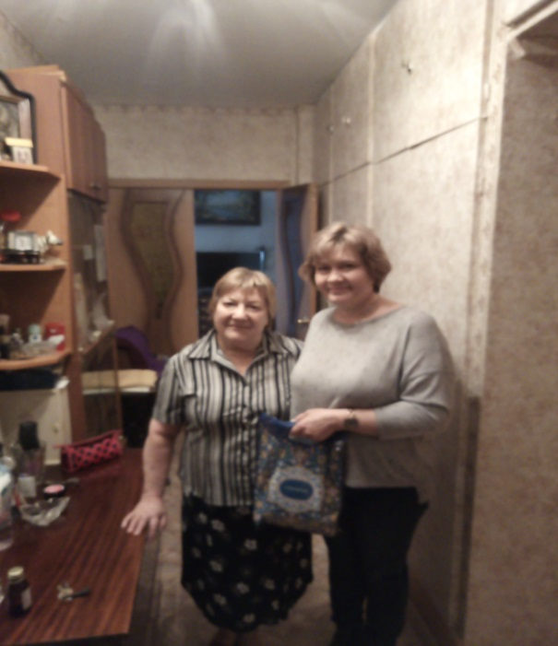

В целях предупреждения пожароопасной обстановки и оказания государственной социальной помощи по социальному контракту на проведение работ по замене (ремонту) ветхой электропроводке составлены акты жилищно-бытового положения:
№ | Дата составления акта | Ковров | Ковровский район | Всего
1 | 15.01.2020 |  | с. Клязьминский городок | 1
2 | 03.02.2020 |  | д. Денисовка  с. Пантелеево | 2
3 | 13.02.2020 | ул. Щеглова, д.37  пр-д Муромский, д.5, кв.1 | д. Санниково  д. Санниково | 4
4 | 20.02.2020 |  | п. Малыгино | 1
5 | 10.03.2020 |  | п. Красный Маяк | 1
6 | 25.09.2020 | ул. Федорова, д.93, кв.6  ул. Белинского, д.73 | п. Гигант | 3
ИТОГО |  |  |  | 12

В целях реализации федерального проекта «Старшее поколение» национального проекта «Демография» организована доставка лиц старше 65 лет, проживающих в сельской местности, в медицинские организации для прохождения диспансеризации и проведения дополнительных скринингов на выявление отдельных социально значимых неинфекционных заболеваний, оказывающих вклад в структуру смертности населения. За истекший период диспансеризацию прошли 569 жителей Ковровского района.
Так же 622 жителям, старше 65 лет, осуществлена доставка лекарственных средств, медицинских изделий, продуктов питания, предметов первой необходимости.
Все вышеперечисленные мероприятия направлены на повышение качества жизни граждан пожилого возраста и инвалидов, укрепление традиций взаимопомощи, профилактику социального одиночества и дают возможность пожилым людям и инвалидам вести привычный образ жизни и быть социально защищенными.
С целью совершенствования деятельности учреждения социального обслуживания, направленной на повышение качества жизни граждан, создание безбарьерной информационной среды, расширение перечня предоставляемых услуг создан ресурсно - информационный центр, в работу которого входит выпуск и распространение информационных бюллетеней, памяток и другой печатной продукции. За 2020 год распространено 3274 памяток, из них 1051 – город, 2223 – район.

ИННОВАЦИОННЫЕ ФОРМЫ СОЦИАЛЬНОГО ОБСЛУЖИВАНИЯ ГРАЖДАН ПОЖИЛОГО ВОЗРАСТИА И ИНВАЛИДОВ.

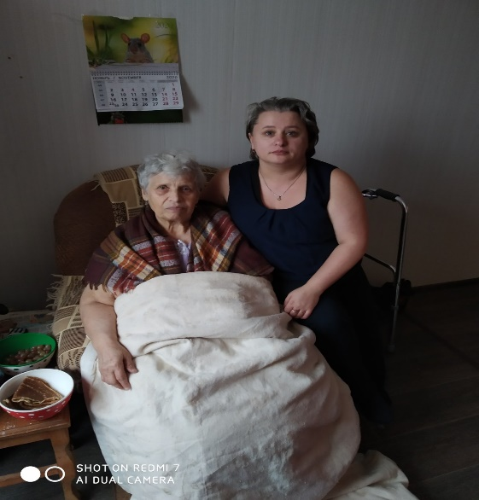
ГБУСО ВО «Ковровский комплексный центр социального обслуживания населения» продолжает работу по развитию инновационных стационарозамещающих технологий социального обслуживания населения.
Так, в соответствии в постановлением Губернатора Владимирской области от 16.08.2012 №920 «О внедрении во Владимирской области стационарозамещающей технологии «Приемная семья для граждан пожилого возраста и инвалидов»» проводится работа по организации приемных семей для пожилых людей и инвалидов. На сегодняшний день организовано 8 приемных семей их них 2 в Ковровском районе (Клязьминский ПМК, д. Голышево). Проводится работа по выявлению лиц, нуждающихся в социальной поддержке и лиц, изъявивших желание организовать приемную семью. Составляется банк данных. Комиссия Учреждения ежемесячно осуществляет контроль за деятельностью приемной семьи: условия проживания подопечного, выполнение договорных обязательств, психологическая обстановка в семье.
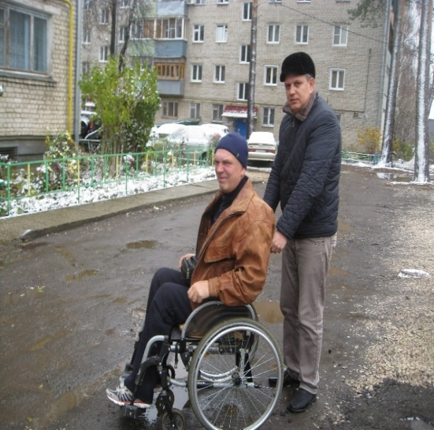
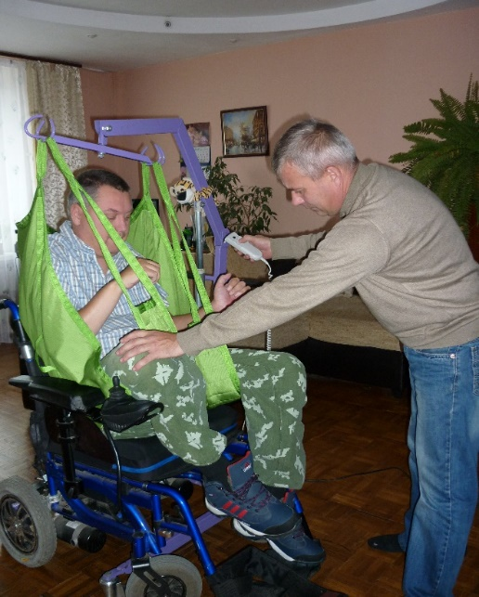
В рамках реализации постановления Губернатора Владимирской области от 12.03.2013 №262 «О внедрении во Владимирской области технологии «Персональный помощник» для инвалидов с тяжелыми ограничениями функций опорно-двигательного аппарата» 20 человек воспользовались услугой «Персональный помощник» из них 3 – в Ковровском районе (п. Первомайский – 2, д. Бельково – 1).

МЕРОПРИЯТИЯ УЧРЕЖДЕНИЯ.

В 2020 год для получателей социальных услуг учреждения традиционно проведен ряд социокультурных мероприятий:
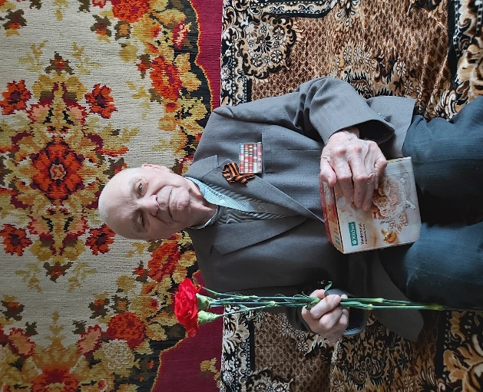
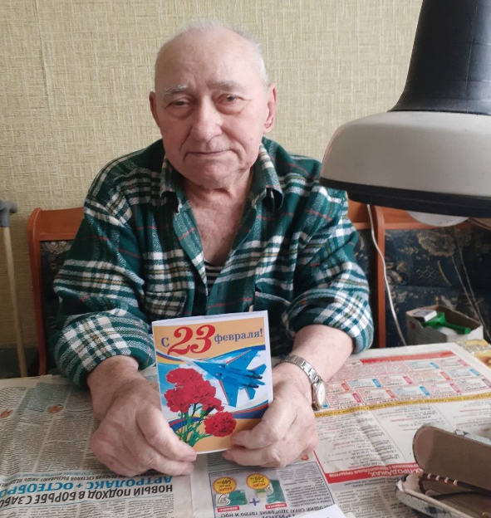
- в День защитника Отечества поздравление получили 88 мужчин отделения социального обслуживания на дому граждан пожилого возраста и инвалидов. Особые слова благодарности звучали в это день для Ветеранов ВОВ.

- на кануне празднования Международного женского дня в отделении дневного пребывания прошла праздничная развлекательная программа. В ней приняли участие 24 человека. Веселые викторины, конкурсы и душевные поздравления звучали в этот для подопечных. Также поздравление на дому получили 52 женщины, из числа вдов ВОВ и тружеников тыла.
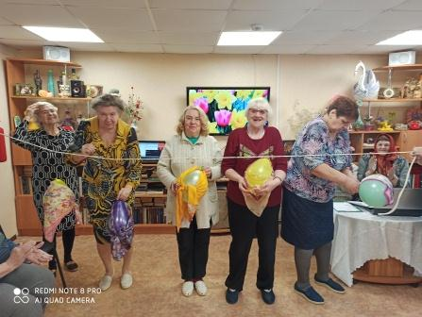
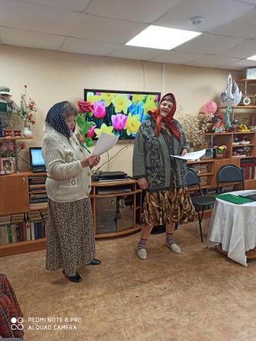

- в преддверии самого радостного и почитаемого праздника в православном мире – праздника Светлой Пасхи доброй традицией стало вручение пасхальных куличей получателям социальных услуг на дому. Пасхальные подарки получили 628 человек.

- в рамках проведения мероприятий, посвященных празднованию Победы в Великой Отечественной Войне:
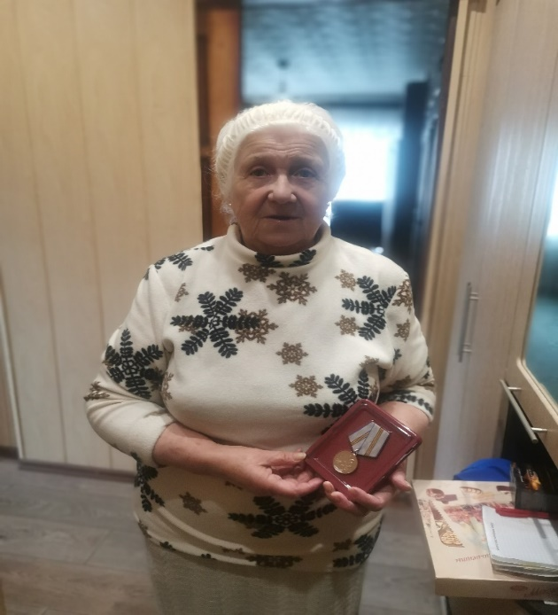
- 15 получателям социальных услуг - труженикам тыла были вручены Юбилейные медали к 75 годовщине Победы в Великой Отечественной Войне 1941-1945гг.;

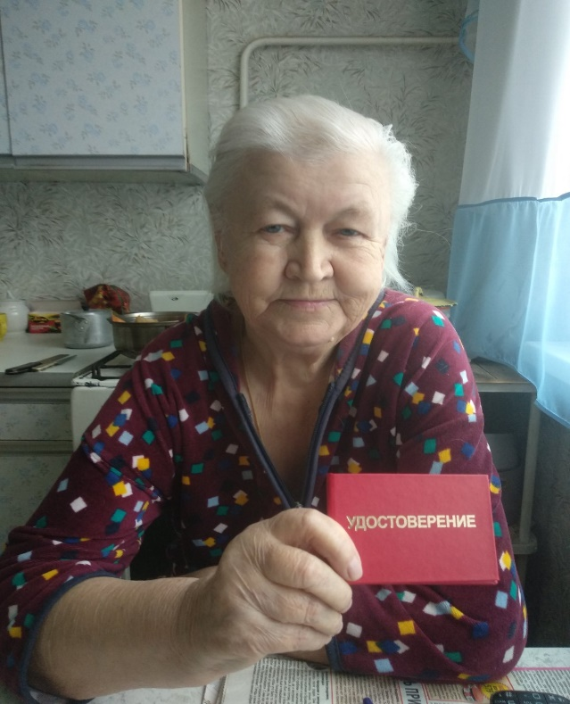
- 4 участника, и инвалид ВОВ получили в подарок пледы и поздравительные открытки;
- 40 труженикам тыла и 12 вдовам ВОВ вручены чай и коробка конфет;
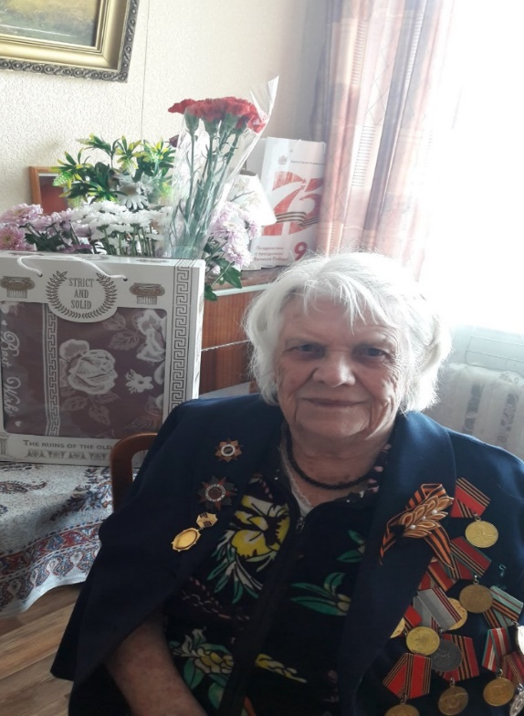

- 299 получателей категории «Дети войны» получили поздравительные открытки, изготовленные специалистами социально-реабилитационного отделения, также им было оказано содействие в оформлении и получении удостоверений «Дети войны».

- ко Дню любви, семьи и верности поздравления на дому получили 30 семейных пар - долгожителей, находящихся на социальном обслуживании, им были вручены чайные пары и поздравительные открытки.
- к Международному Дню пожилых людей, 586 получателей социальных услуг получили подарочные наборы и поздравительные открытки. Социальные работники совместно с волонтерами Ковровского медицинского колледжа провели субботник по уборке придомовой территории у 2 получателей социальных услуг, проживающих в частном секторе.
Специалистами отделения срочного социального обслуживания для получателей социальных услуг было организовано бесплатное посещение парикмахерской и бани (выдано 80 талонов).
30 сентября 2020 года по поручению Губернатора области В.В. Сипягина в Департаменте социальной защиты населения Владимирской области состоялось торжественное мероприятие, посвященное Международному дню пожилых людей. С учетом эпидемиологической ситуации, мероприятие проводилось в режиме видеоконференцсвязи. В нем принимали участие учреждения социального обслуживания населения, в том числе и Ковровский комплексный центр социального обслуживания населения.
Праздник начался с приветственного слова губернатора Владимирской области В.В. Сипягина и вручения благодарственных писем активным участникам социального проекта «Активное долголетие».
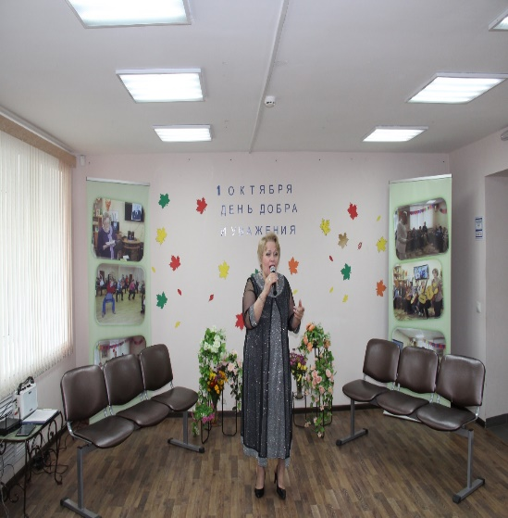
Также слова поздравления и благодарности прозвучали от заместителя директора Департамента социальной защиты населения Владимирской области В.А. Хицковой.
Участникам мероприятия был показан фильм о реализации регионального проекта «Старшее поколение» и социального проекта «Активное долголетие».
Музыкальным подарком в этот день стала песня, прозвучавшая в исполнении солистки ансамбля «Ретро», активного участника движения волонтеры «серебряного возраста» Ковровского комплексного центра социального обслуживания населения Натальи Анатольевны Личман.
Через социальную сеть «Одноклассники» наши подопечные смогли насладиться музыкальным подарком от Р.И. Яковлевой.

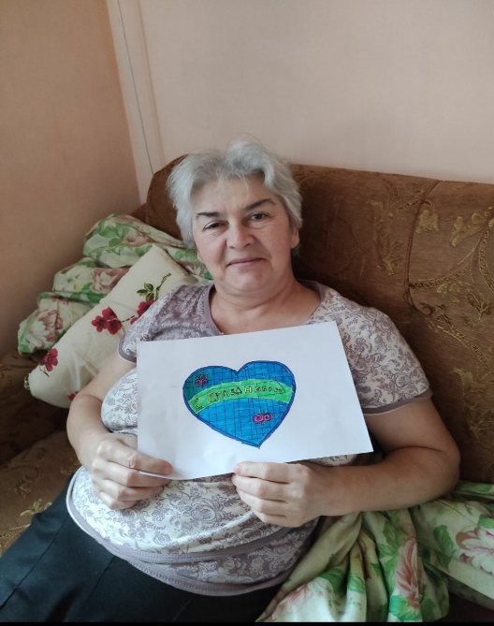
- на кануне празднования Дня матери, дети и внуки сотрудников Центра подготовили рисунки на тему: «Мама – слово дорогое» и вручили их получателям социальных услуг на дому со словами поддержки и пожеланиями всего наилучшего.
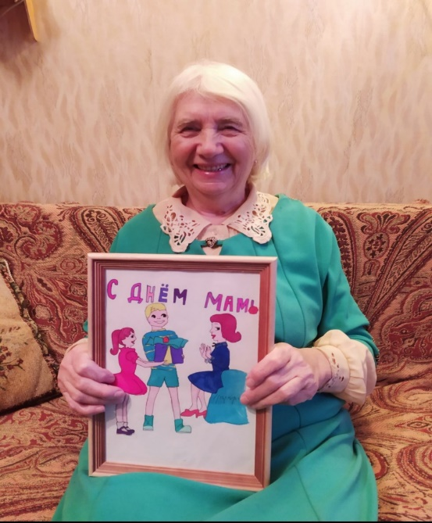

- ко Дню инвалида на базе ГБУСО ВО «Ковровский комплексный центр социального обслуживания населения» в режиме видеоконференцсвязи прошло областное торжественное мероприятие с участием представителей городских, районных общественных организаций инвалидов в возрасте до 65 лет, в котором приняли участие 13 человек. Всем участникам мероприятия были вручены подарки от Губернатора Владимирской области В. В. Сипягина

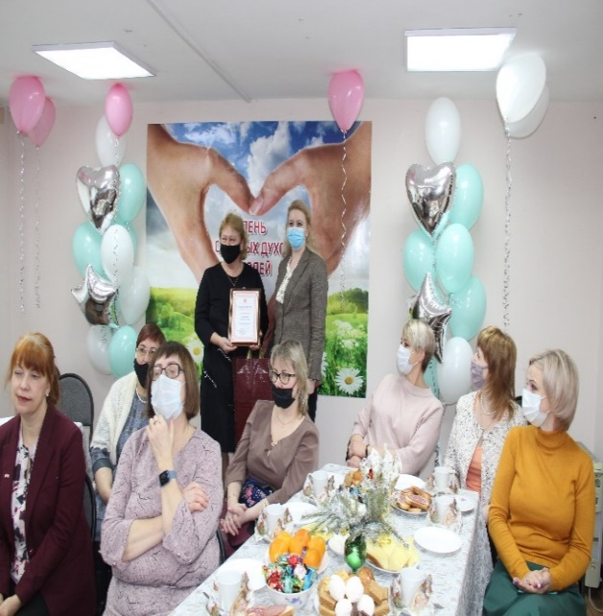
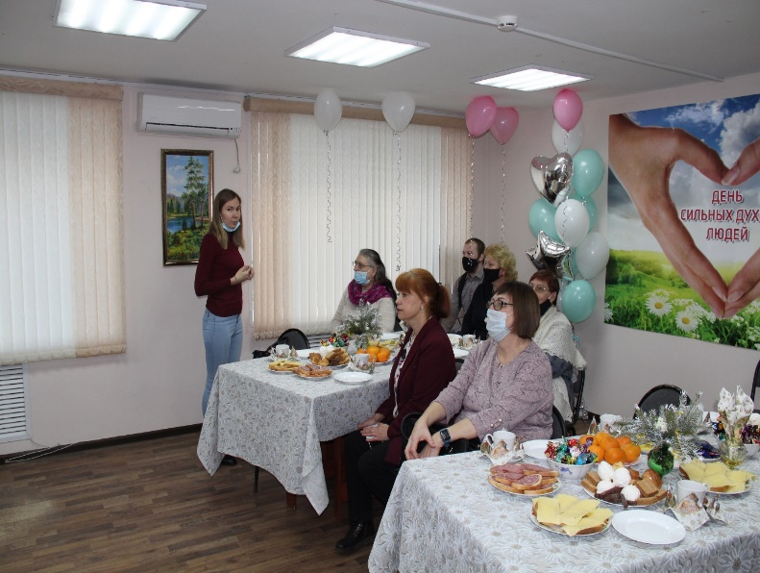
Никто не остался в этот день без внимания: 46 получателей социальных услуг на дому и социально-реабилитационного отделения, а также 20 детей-инвалидов получили поздравления на дому.

- в канун Нового года ГБУСО ВО «ККЦСОН» была проведена акция «Подари радость в Новый год».
Пожилым людям, уже долгое время находящимся на самоизоляции, особенно важна поддержка и положительные эмоции, которые дарят новогоднее настроение и создают сказочную атмосферу в преддверии праздника.
Так заведующими отделениями социального обслуживания на дому граждан пожилого возраста и инвалидов совместно с социальными работниками было организовано поздравление получателей социальных услуг на дому с вручением подарка – календаря на 2021 год.

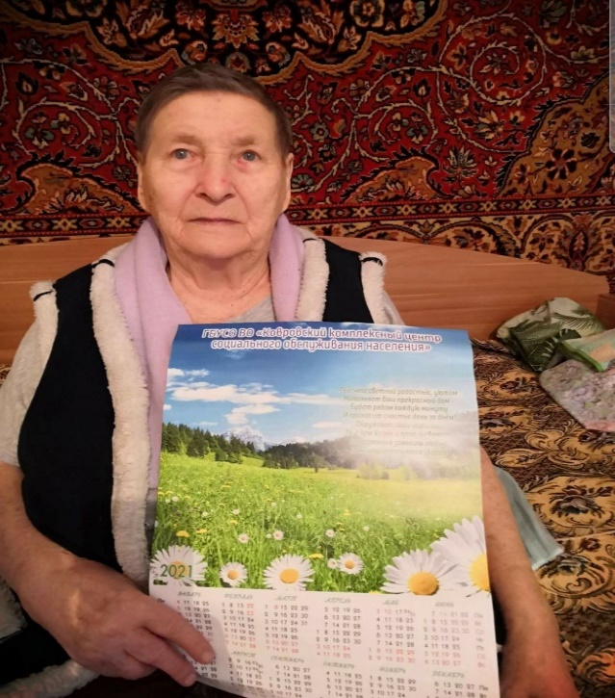
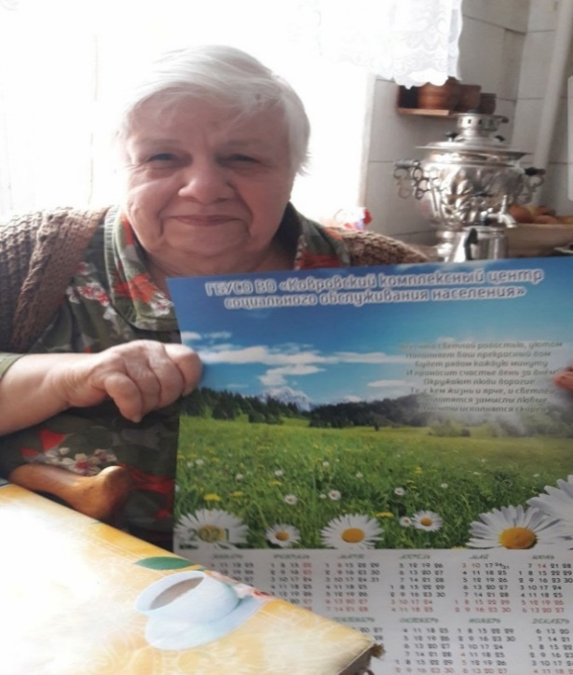

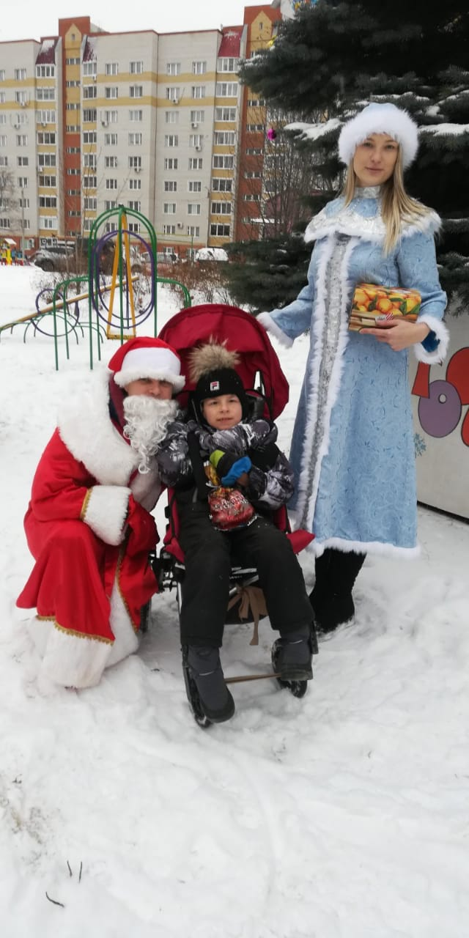
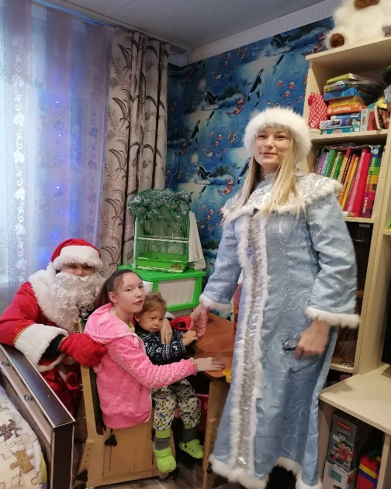
Так же специалистами учреждения было организованно праздничное выездное мероприятие со сказочными персонажами: Дедом Морозом и Снегурочкой для детей с ограниченными возможностями здоровья. Появление сказочных персонажей вызвало у детей оживление, радость, хорошее настроение. Они активно участвовали в играх, отгадывали загадки, пели любимую новогоднюю песню, читали стихи. Ребята смогли окунуться в праздничную атмосферу, получили сладкие подарки от Деда Мороза. Дети и родители с большой благодарностью принимали поздравления сказочных героев.

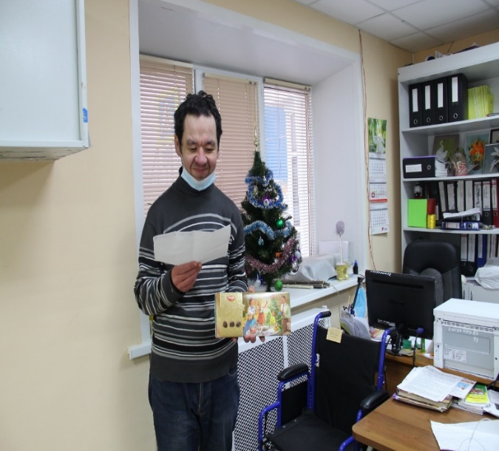

Для подопечных социально-реабилитационного отделения специалисты учреждения провели новогоднюю лотерею и вручили сладкие подарки.

Для получателей социальных услуг отделения дневного пребывания волонтёром «серебряного возраста» Р.И. Яковлевой был проведен онлайн концерт. Получатели услуг с удовольствием окунулись в детство, вспомнили новогодние песни и стихи. Встреча прошла интересно, весело и душевно. Участники мероприятия почувствовали предновогоднее волшебное настроение.

В 2020 году ГБУСО ВО «Ковровский комплексный центр социального обслуживания населения» принял участие во Всероссийской акции «Мы вместе». В период пандемии и самоизоляции сотрудниками учреждения было выдано 847 продуктовых набора малоимущим и одиноко проживающим гражданам. Также одиноким матерям города Коврова и Ковровского района было выдано 600 продуктовых набора от благотворительного фонда «Русь».
В преддверии новогодних праздников специалистами учреждения организована выдача новогодних подарков Губернатора Владимирской области в количестве 1052 штук детям-инвалидам, детям, находящимся в социально опасном положении, трудной жизненной ситуации и семьям с 5 и более детьми.
В преддверии учебного года специалисты отделения срочного социального обслуживания приняли участие в акции «Помоги собраться в школу». Помощь оказана 20 многодетным и малообеспеченным семьям и семьям, воспитывающих детей-инвалидов в подготовке школьников к 1 сентября.

Все мероприятия, проведенные в течении отчетного периода способствовали:
1. Повышению качества оказываемых услуг и их доступности.
2. Повышению профессионального уровня кадров учреждения.
3. Повышение престижа профессии.
4. Повышению эффективности деятельности учреждения.
5. Укреплению материально-технической базы учреждения.
6. Формированию корпоративной культуры.

УКОМПЛЕКТОВАННОСТЬ УЧРЕЖДЕНИЯ СПЕЦИАЛИСТАМИ
И ИХ КВАЛИФИКАЦИЯ.

Кадровая работа в ГБУСО ВО «Ковровский комплексный центр социального обслуживания населения» ведётся в соответствии с Трудовым кодексом Российской Федерации, нормативными правовыми актами, содержащими нормы трудового права, локальными актами учреждения.
Основными функциями кадровой работы являются:
- Документационное обеспечение работы с персоналом: ведение организационной и распорядительной документации по персоналу; документации по учету и движению кадров;
- Деятельность по обеспечению персоналом: сбор информации о потребностях учреждения в персонале; поиск, привлечение, подбор и отбор персонала;
- Деятельность по оценке и аттестации персонала: организация и проведение оценки и аттестации персонала;
- Деятельность по администрированию процессов и документооборота: по учету и движению кадров, представлению документов по персоналу в государственные органы; по обучению, адаптации и стажировке персонала; обеспечению укомплектования учреждения работниками требуемых специальностей, профессий, и квалификации.
Работу с гражданами и семьями осуществляют социальные работники, заведующие отделениями и специалисты по социальной работе, а также узкие специалисты - психолог в социальной сфере, специалист по комплексной реабилитации (реабилитолог), специалист по работе с семьёй, юрисконсульт.
В учреждение работают грамотные и перспективные сотрудники, оперативно осваивающие область социальной деятельности. ГБУСО ВО «ККЦСОН» обладает высоким кадровым потенциалом, где все специалисты имеют высшее и среднее специальное образование, социальные работники среднее образование, что дает перспективу высокого профессионального уровня кадрового состава.
На 01.01.2021 года число штатных должностей составляет 130 ед., фактический списочный состав составляет 139 человек. Из них: внутренних совместителей – 5 единиц, внешних совместителей – 3 единицы.

СТРУКТУРА СПИСОЧНОГО СОСТАВА:

число штатных должностей | 130
фактический списочный состав | 139 | чел.
из них
социальные работники | 91 | чел.
специалисты по социальной работе | 17 | чел.
административно-управленческий персонал | 20 | чел.
вспомогательный персонал | 11 | чел.
инвалиды | 3 | чел
пенсионеры по возрасту | 31 | чел.
внутренние совместители | 5 | чел.
внешние совместители | 3 | чел.
женщины | 130 | чел.
мужчины | 9 | чел.
в отпуске по уходу за ребенком до достижения им возраста 1,5 лет (3 лет) | 6 | чел.
От общей численности работников учреждения женщины составляют – 93,53% (130 человек); мужчины – 6,47% (9 человек).

УКОМПЛЕКТОВАННОСТЬ КАДРАМИ:

Основные работники | Административно-управленческий персонал | Вспомогательный персонал | Всего
95,5% | 100% | 95% | 96,15%
ХАРАКТЕРИСТИКА КАДРОВОГО СОСТАВА ПО ВОЗРАСТУ:

Средний возраст работников учреждения составляет 48,2 лет
 | Работники в возрасте (лет)
 | 20 - 39 | 40 - 49 | 50 - 59 | 60-64 | 65+
административно-управленческий персонал | 8 | 8 | 4
вспомогательный персонал |  | 2 | 5 | 2 | 2
социальные работники | 19 | 28 | 32 | 10 | 2
специалисты по социальной работе | 6 | 4 | 3 | 3 | 1
ВСЕГО | 33 | 42 | 44 | 15 | 5

ДВИЖЕНИЕ КАДРОВ

С 01.01.2020г. по 31.12.2020г. принято 21 человек, уволено 26 человек.
 | Принято | Уволено
Административно-управленческий персонал | 6 | 7
Вспомогательный персонал | 4 | 4
Основные работники | 11 | 14
из них:
социальные работники | 6 | 7
специалисты по социальной работе | 5 | 8
ВСЕГО | 21 | 26

Повышение квалификации, переподготовка, участие в семинарах:

С целью непрерывного повышения уровня квалификации работников ГБУСО ВО «Ковровский комплексный центр социального обслуживания населения», обновления теоретических и практических, повышения профессионального мастерства сотрудники учреждения в течение 2020 года прошли повышение квалификации, переподготовку и участвовали в семинарах. При этом эффективно использовались внешние и внутренние образовательные ресурсы с использованием новых обучающих технологий – дистанционное обучение, онлайн-занятия, онлайн-семинары, видеоконференции и т.д.
Профессиональную переподготовку и обучение, повышение квалификации с получением диплома (удостоверением) в 2020 году прошли 48 сотрудников.

Уровень подготовки | Специализация | Квалификация | Учебное заведение | Кол-во обученных
Профессиональное обучение | Сиделка  (помощник по уходу) | Сиделка  (помощник по уходу) | ООО "Экспертный центр "Потенциал", Нижний Новгород | 20
Профессиональное обучение | Пожарно-технический минимум |  | Ковровское районное отделение ВО Общероссийской ОО "Всероссийское добровольное пожарное общество" | 9
Повышение квалификации | Обучение должностных лиц и специалистов ГО и РСЧС | Уполномоченный по ГО и ЧС организации | ГБОУ ДО ВО "Учебно-методический центр по ГОиЧС Владимирской области" | 1
Повышение квалификации | Обучение должностных лиц и специалистов ГО и РСЧС | Руководитель ГО организации | ГБОУ ДО ВО "Учебно-методический центр по ГОиЧС Владимирской области" | 1
Повышение квалификации | Охрана труда |  | ЧУ ДПО "Центр охраны труда" | 6
Переподготовка | Кадровая работа и делопроизводство в социальной сфере |  | ООО "Современные образовательные технологии", г.Тюмень | 1
Повышение квалификации | Финансовое мошенничество. Защити себя и свою семью | Онлайн-занятие | Центральный Банк РФ - Управление Службы по защите прав потребителей и обеспечению доступности финансовых услуг в Приволжском ФО | 1
Повышение квалификации | Экономия для жизни | Онлайн-занятие | Центральный Банк РФ - Управление Службы по защите прав потребителей и обеспечению доступности финансовых услуг в Приволжском ФО | 1
Повышение квалификации | Банковские услуги. Выбираем банк в помощники | Онлайн-занятие | Центральный Банк РФ - Управление Службы по защите прав потребителей и обеспечению доступности финансовых услуг в Приволжском ФО | 1
Профессиональное обучение | Обеспечение безопасности дорожного движения | Специалист, ответственный за обеспечение безопасности дорожного движения | Автономная некоммерческая организация дополнительного профессионального образования Учебно-Консалтинговый Центр "ЛИКЕЙ", г.Тверь | 1
Профессиональное обучение | Планирование, организация, контроль и совершенствование управления охраной труда. | Специалист по охране труда. | Автономная некоммерческая организация дополнительного профессионального образования Учебно-Консалтинговый Центр "ЛИКЕЙ", г.Тверь | 1
Повышение квалификации | Управление государственными и муниципальными закупками в контрактной системе |  | ЧОУ ДПО Учебный центр "Интеллект Ресурс" | 1
Повышение квалификации | Все аспекты проектной деятельности. Подготовка к сертификации ПМ СТАНДАРТ |  | ОЧУ ДПО "УКЦ "Проектная практика" | 1
Повышение квалификации | Главный бухгалтер организации бюджетной сферы |  | АНО "Учебный центр СКБ Контур", г. Москва | 1
Переподготовка | Управление деятельностью учреждения социального обслуживания | Руководитель организации социального обслуживания | ООО "Современные образовательные технологии",  г. Тюмень | 1
Переподготовка | Контрактная система в сфере закупок товаров, работ и услуг для обеспечений государственных и муниципальных нужд | Специалист в сфере закупок | ЧУ ДПО "ИПК "Эксперт", Нижний Новгород | 2
 |  |  | ВСЕГО | 49

ПООЩРЕНИЯ СОТРУДНИКОВ УЧРЕЖДЕНИЯ

За добросовестный труд в системе социального обслуживания в течение 2020 года поощрено 47 сотрудников учреждения.

Вид поощрения |  | Количество поощренных сотрудников

За добросовестный труд в системе социального обслуживания
Награждение | Благодарственное письмо Администрации города Коврова Владимирской области. |  | 2
Награждение | Почетная грамота Государственного казённого учреждения Владимирской области «Отдел социальной защиты населения по городу Коврова и Ковровскому району» |  | 2
Награждение | Почётная грамота ГБУСО ВО «Ковровский комплексный центр социального обслуживания населения» |  | 19
Награждение | Благодарность ГБУСО ВО «Ковровский комплексный центр социального обслуживания населения» |  | 22
За активную деятельность в период пандемии коронавирусной инфекции, активное участие в проведении общероссийской акции взаимопомощи «Мы вместе» по доставке продуктовой помощи пожилым и маломобильным гражданам.
Награждение | Благодарственное письмо Администрации города Коврова Владимирской области. |  | 2
ВСЕГО |  |  | 47

ОБЕСПЕЧЕНИЮ КОМПЛЕКСНОЙ БЕЗОПАСНОСТИ УЧРЕЖДЕНИЯ
Пожарная безопасность.
В соответствии с требованиями противопожарной безопасности в учреждении были проведены следующие мероприятия:
- произведена перезарядка огнетушителей. Учет наличия, периодичности осмотра и сроков перезарядки огнетушителей ведется в журнале эксплуатации систем противопожарной защиты;
- произведены испытания пожарных эвакуационных лестниц испытательной пожарной лабораторией, с последующим ремонтом путей эвакуации;
- произведен монтаж АПС в отделении дневного пребывания;
- в соответствии с Планом основных мероприятий ГБУСО ВО «Ковровский комплексный центр социального обслуживания населения» (далее – Учреждение) в области гражданской обороны, предупреждения и ликвидации чрезвычайных ситуаций, обеспечения пожарной безопасности людей на водных объектах на 2020 год, а также в целях активации работы по пропаганде пожарно-технических знаний, обеспечения пожарной безопасности, обучения правильным действиям сотрудников при возникновении пожара в служебных помещениях проведен месячник пожарной безопасности.
- обучение по пожарно-техническому минимуму прошли 9 сотрудников учреждения;
- социальные работники отделения социального обслуживания на дому проводят работу с получателями социальных услуг по противопожарной безопасности, также следят за состоянием печного отопления у своих подопечных, своевременно информируют о неисправностях заведующего.
- на период праздничных дней издается приказ «Об организации дежурства в выходные и праздничные дни», составляется график дежурства ответственных лиц, проводятся внеплановые инструктажи с сотрудниками и получателями социальных услуг.
Антитеррористическая защищенность.
В 2020 году проводилась работа по обеспечению антитеррористической защищенности ГБУСО ВО «Ковровский комплексный центр социального обслуживания населения» согласно плана проведения мероприятий:
- проведены инструктажи с работниками учреждения по вопросам антитеррористической защищенности с отметкой в «Журнале проведения инструктажей о порядке действий при угрозе (возникновении) террористического акта, чрезвычайной ситуации». За 2020 год проведено 4 инструктажа с сотрудниками учреждения (87 человек) и получателями социальных услуг, выданы памятки.
- в июне 2020 года проведена проверка комплексной безопасности учреждения согласно плана-графика на 2020 год.
- в октябре 2020 года проведена штабная тренировка по теме «Порядок действия при угрозе или возникновении террористического акта».
- актуализация организационно-распорядительных документов по организации охраны, пропускного и внутриобъектового режимов в учреждении. Разработана схема оповещения сотрудников при возникновении внештатных ситуаций.
- информирование работников учреждения о требованиях к антитеррористической защищенности объектов (территорий) и об организационно-распорядительных документах по пропускному и внутриобъектовому режимам на объектах (территориях).
- ознакомление с инструкциями, действующими в учреждении по антитеррористической безопасности сотрудников охранной организации, размещение их на КПП.
- контроль ведения журналов сотрудниками охранной организации.
- контроль обеспечения антитеррористической безопасности в учреждении - проверка работоспособности систем видеонаблюдения, кнопок экстренного вызова полиции, АПС и др.

Санитарно-эпидемиологическая безопасность
Осуществляется производственный контроль за соблюдением санитарных правил и выполнением санитарно-противоэпидемических:
- контроль за обеспечением моющими и дезинфицирующими средствами и их правильным хранением, и применением;
- проверка качества и своевременности уборки помещений, соблюдения режима дезинфекции, использования средств индивидуальной защиты, соблюдения правил личной гигиены;
-мероприятия, направленные на предупреждение возникновения и распространения заболеваний гриппом и ОРВИ (обеспечение сотрудников средствами индивидуальной защиты, установка ламп-облучателей УФ для обработки помещений, установка диспенсеров для обработки рук);
- контроль за работой уборщиков служебных помещений, составлены графики генеральных уборок и др.
Информационная безопасность
В 2020 году приказом директора учреждения утверждены политика информационной безопасности и план мероприятий по информационной безопасности на текущий год. Назначен ответственный сотрудник по работе в данном направлении.
Учреждение активно взаимодействует с ОМВД России «Ковровский» в части распространения листовок по профилактике мошенничества.
Раз в квартал среди сотрудников учреждения и получателей социальных услуг распространяются памятки о видах мошенничества и способах защиты. В течение года были распространены памятки о способах мошенничества, о способах мошенничества в отношении держателей банковских карт, об основных видах мошенничества в отношении граждан пожилого возраста, о финансовом мошенничестве, разъяснения АО «Газпром газораспределение Владимир» в связи со случаями введения в заблуждение потребителей газа. Всего было выдано 1047 памяток.
Также информационные памятки размещаются на стенде в учреждении, на сайте и официальных страницах в социальных сетях (вконтакте и одноклассниках).
Сотрудники учреждения проводят с получателями социальных услуг на дому и их родственниками информационные беседы о видах мошенничеств, правонарушений и мерах по их предупреждению.
В январе в отделении дневного пребывания прошла встреча с сотрудником ПАО «Сбербанк», на которой освещались вопросы финансовой грамотности, в том числе виды финансового мошенничества. На встрече присутствовало 27 получателей социальных услуг.
В ноябре специалист учреждения прошла обучение от Банка России по теме: «Финансовое мошенничество. Защити себя и свою семью». По результатам обучения была разработана памятка о финансовом мошенничестве.

Охрана труда
Основными задачами в рамках охраны труда являются:
- выполнение требований по охране труда в соответствии с локальными нормативно - правовыми актами;
- соблюдение режимов труда и отдыха в учреждении;
- организация профилактической работы по предупреждению производственного травматизма и профессиональных заболеваний, а также проведение работы по улучшению условий труда в учреждении:
- проведение специальной оценки условий труда;
- проведение предварительных и периодических медицинских осмотров работников;
- проведение инструктажей на рабочем месте;
- организация и участие в проведении лекций, инструктажей, в том числе с приглашением сторонних специалистов (сотрудники МЧС, ЦРБ и др.);
4. обеспечение сотрудников учреждения средствами индивидуальной защиты;
5. проведение периодических и плановых инструктажей по охране труда сотрудников учреждения (в соответствии с нормативно правовыми актами).
Мероприятия с целью обеспечения соблюдения требований охраны труда, выполняет специалист по охране труда. Со всеми принимаемыми на работу проводится вводный инструктаж по специально утвержденной программе, работает система наставничества и стажировок на рабочем месте.
Для обеспечения безопасных условий труда социальные работники учреждения обеспечиваются специальной одеждой, специальной обувью и другими средства индивидуальной защиты. В 2020 году выдано 316 средств индивидуальной защиты.
Также в течение года со всеми работниками проводятся инструктажи по ТБ и ПБ, учебные тренировки.
Инструктажи, проведенные по «Охране труда»:
№п/п | Дата | Вид инструктажа | Основание проведения  инструктажа
1 | 31.01.2020 | внеплановый | несчастный случай
2 | 28.03.2020 | внеплановый | Приказ №29-ОД от 23.03.2020  «О мерах по предупреждению распространения новой коронавирусной инфекции COVID-19»
3 | 08.04.2020 | внеплановый | Приказ №35-ОД от 08.04.2020  «О комплексе мер по профилактике новой коронавирусной инфекции COVID-19»
4 | 20.08.2020 | внеплановый | Приказ№93-ОД от 17.08.2020  «О реализации Постановления Главного санитарного врача Российской Федерации от 13.07.2020 №20»
5 | 30.10.2020 | внеплановый | Приказ №106-ОД от 15.10.2020  «О подготовке и проведении месячника пожарной безопасности»
6 | 26.12.2020 | внеплановый | Приказ 137-ОД от 24.12.2020  «О бесперебойной работе в период новогодних и рождественских праздников»

Гражданская оборона
- разработано и утверждено Положение по гражданской обороне в учреждении, внесены изменения в нормативные акты;
- проведены месячники по гражданской обороне и месячник безопасности на водных объектах, выданы памятки;
- прошли обучение по программе подготовки должностных лиц и специалистов ГО и РСЧС 2 человека.

ЗАДАЧИ НА 2021 ГОД.
Говоря о многочисленных положительных результатах, достигнутых учреждением, не значит, что мы не видим проблем. Конечно есть над чем работать и совершенствоваться. В 2021 году перед нами стоят сложнейшие задачи. Одна их них – сохранить тенденцию развития, идти вперед и не потеряться в проблемах.
Основными направлениями развития организации являются:
- реализация «Плана мероприятий (дорожной карта) по развитию во Владимирской области стационарозамещающих технологий социального обслуживания граждан, страдающих психическими расстройствами, на 2019-2024».
- реализация «дорожной карты» по созданию системы долговременного ухода за гражданами пожилого возраста и инвалидами во Владимирской области.
- совершенствование форм и методов работы, расширение сферы социальных услуг с использованием программно-целевых методов.
- оказание социальных услуг с учетом индивидуальной нуждаемости.
- организация работы по обеспечению безопасности жизнедеятельности граждан пожилого возраста и инвалидов, находящихся на обслуживании.
- повышение информированности населения по вопросам предоставления социальных услуг.
- осуществление деятельности по социальной адаптации и интеграции граждан пожилого возраста и инвалидов в современное общество, создание условий для самореализации, поддержания физической активности и продления активного долголетия.
- участие и реализация национального проекта «Демография» регионального проекта «Старшее поколение».

